«Внимание – дети!».

В преддверии и в период летних каникул, в период с 15 мая по 30 июня 2023 года на территории Свердловской области проводится ПМ «Внимание – дети!».
В рамках данного мероприятия, в детском саду педагогами проведены следующие дополнительные мероприятия:
1.«Родительский патруль» - «Осторожно водитель – ты ведь тоже родитель!!!» с целью проведения профилактической работы среди и их родителей;
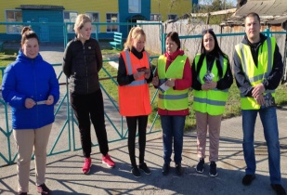
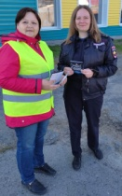

2.На итоговых родительских собраниях раздаются буклеты «Безопасность на дорогах летом», «Дети и дорога»
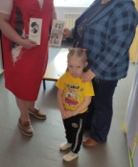

3 С родителями проведены инструктажи по безопасности на дорогах в летний период.

4. С детьми проведены беседы, игры с макетами, просмотр видео -роликов «Дорожные ловушки» , «Советы тетушки Совы», инструктажи с детьми по ПДД и т.д.
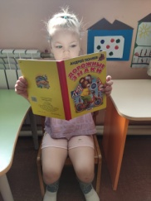
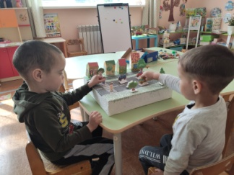
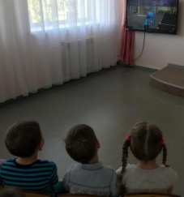
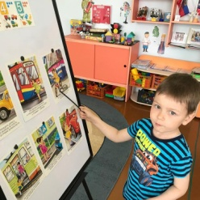

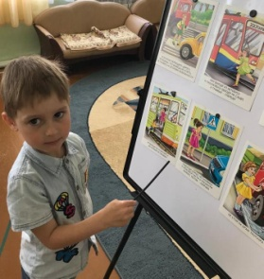
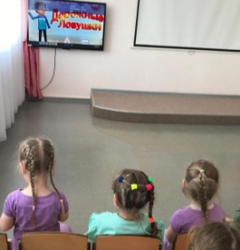
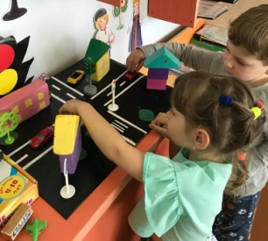

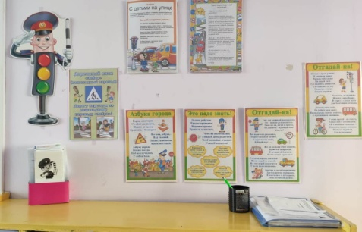
5.В родительских уголках сменили информацию по ПДД на летний период.

